Вопросы к экзамену по геометрии 10 класс
- Сформулировать три аксиомы стереометрии о взаимном расположении точек, прямых и плоскостей в пространстве.
- Дать определение параллельных прямых в пространстве.
- Дать определение параллельных прямой и плоскости.
- Дать определение скрещивающихся прямых.
- Дать определение параллельных плоскостей.
- Дать определение угла между прямыми (пересекающимися, скрещивающимися)
- Дать определение сонаправленных лучей.
- Сформулировать два следствия из аксиом, доказать одно на выбор.
- Сформулировать и доказать теорему о параллельных прямых.
- Сформулировать и доказать теорему о трех параллельных прямых.
- Сформулировать и доказать признак параллельности прямой и плоскости.
- Сформулировать и доказать признак параллельности двух плоскостей.
- Сформулировать и доказать признак скрещивающихся прямых.
- Сформулировать и доказать теорему о скрещивающихся прямых.
- Сформулировать свойства параллельных плоскостей, доказать одно на выбор.
- Сформулировать и доказать теорему об углах с сонаправленными сторонами.
- Сформулировать два утверждения о параллельности прямой и плоскости, доказать одно из них.

Задачи 1 уровня
- 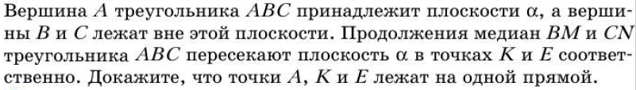
- 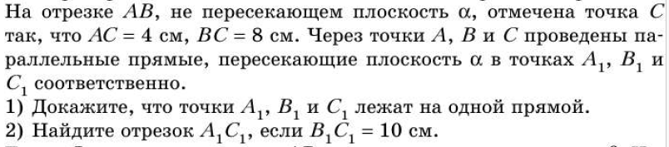
- 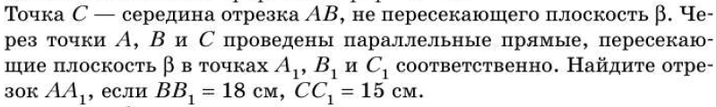
- 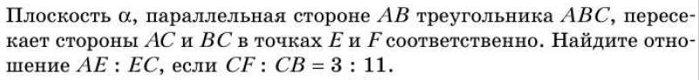
- 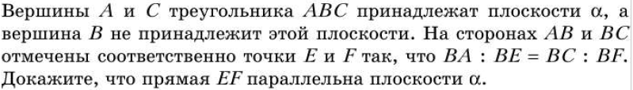
- 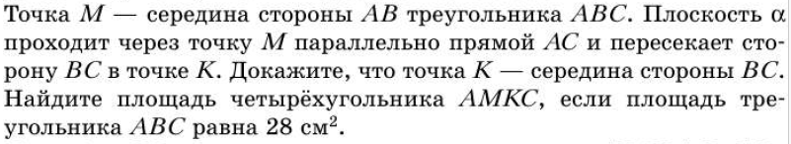
- 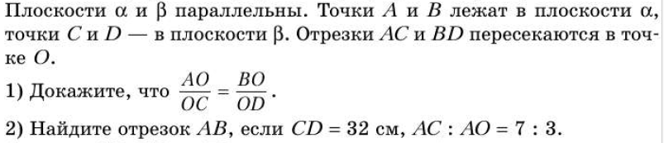
- Точки А, В и С лежат в каждой из двух различных плоскостей. Докажите, что данные точки лежат на одной прямой.
- Квадрат АВСD и трапеция KMNL не лежат в одной плоскости. Точки А и D – середины отрезков KM и NL соответственно. а) Докажите, что KL || BC; б) Найдите ВС, если KL = 10, MN = 6.
- На стороне ВС параллелограмма ABCD выбрана точка С₁ так, что С₁В = 3 см. Плоскость, параллельная диагонали АС, проходит через точку С₁ и пересекает сторону АВ в точке А₁. а) Докажите подобие треугольников ADC и C₁BA₁.б) Найдите AD, если А₁С₁ = 4, АС = 12.
- Точки А и В лежат в плоскости α, а точки С и D – в плоскости β, причем α || β, AB = CD, а отрезки AC и BD пересекаются. а) Докажите, что AD || BC; б) Один из углов четырехугольника ABCD равен 130⁰. Найдите остальные углы.
- В тетраэдре DABC точки В₁, С₁, D₁ – середины ребра АВ, АС и AD соответственно. Докажите, что треугольники BCD и B₁C₁D₁ подобны. Найдите площадь треугольника BCD, если площадь треугольника B₁C₁D₁равна 12.
Задачи 2 уровня
- 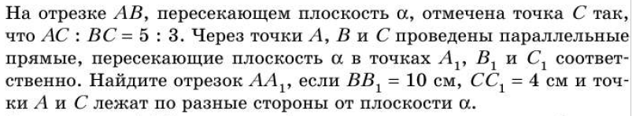
- 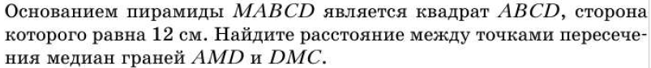
- 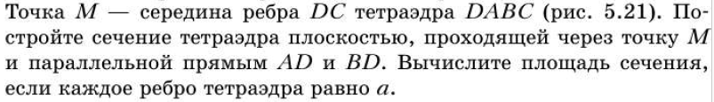
- 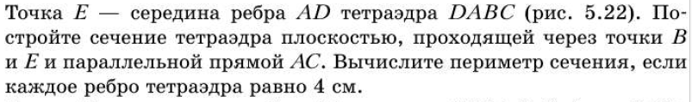
- 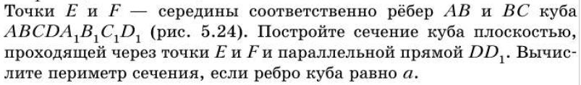
- 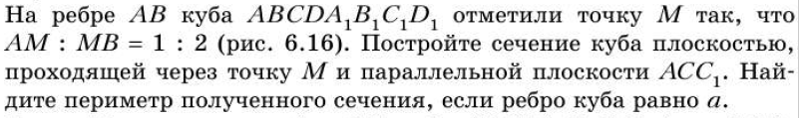
- 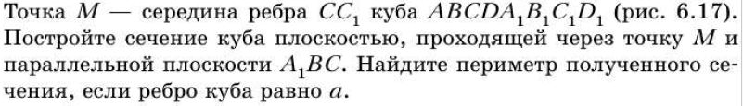
- 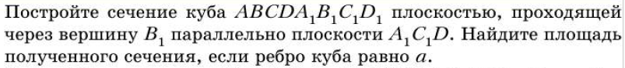
- 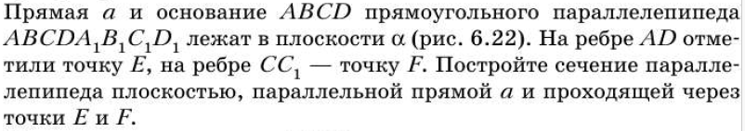
- Дан параллелограмм ABCD и плоскость α, не пересекающая его. Через вершины параллелограмма проведены параллельные прямые, пересекающие плоскость α в точках A₁, B₁, C₁, D₁.Найдите АА₁, если ВВ₁ = 5, СС₁ = 4, DD₁ = 7.
- Точка М не лежит в плоскости ромба АВСD. На отрезке ВМ выбрана точка F так, что MF:FB = 1:3. а) Постройте точку К – точку пересечения прямой МС с плоскостью AFD, б) Найдите FK, если AD = 16 см.

Задачи на построение сечений
- Постройте сечение куба плоскостью (EFK)
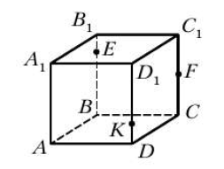
- Постройте сечение куба плоскостью (EFМ)
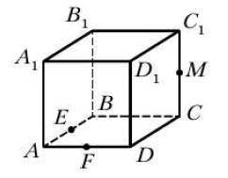
- Постройте сечение куба плоскостью, проходящей через точки E и F параллельно прямой DD₁
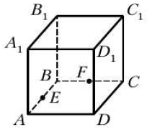
- Постройте сечение призмы плоскостью, проходящей через точки М и С₁ и параллельной прямой АВ.
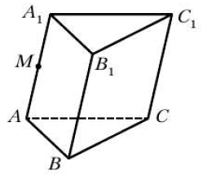
- Постройте сечение тетраэдра плоскостью, проходящей через прямую МК параллельно прямой СD
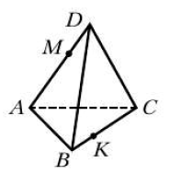
- Постройте сечение призмы плоскостью (СМD)
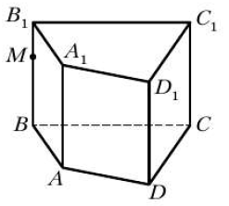
- Постройте сечение плоскостью, проходящей через точки M, P, N.

